長野県市町村対抗駅伝競走大会 伊那市チームふるさと選手応募用紙
下記誓約書に同意の上、応募します。
ふりがな  氏 名 |  |  | 性別 | 生年月日
ふりがな  氏 名 |  |  | 男・女 | 年 月 日
（未成年のみ）  保護者氏名 |  |  | 学校名 | 学校 年生
現住所  （長野県外） | 〒
出身住所  （伊那市内） | 〒
連絡先 | 電話番号  （緊急時連絡先）
連絡先 | メールアドレス
公認記録 | 日付 | 年 月 日  ※令和７年４月１日～令和７年１２月３１日の期間が該当
公認記録 | 大会名
公認記録 | 記録 | 分 秒  男子：5,000m １５分３０秒００以内の記録が該当  女子：3,000m １０分００秒００以内の記録が該当  ※１００分の１秒単位まで記載すること
ユニフォーム支給・Tシャツ支給の選択 | ユニフォーム支給希望 ・ Ｔシャツ支給希望  （※「Ｔシャツ支給希望」は、過去に伊那市チームの選手に選出されてユニフォームを所持している方で、今回ユニフォームが不要な方のみ選択可能です）
ユニフォームサイズ | シャツ Ｓ ・ Ｍ ・ Ｌ ・ Ｏ ・その他（ ） ※サイズ詳細は  パンツ Ｓ ・ Ｍ ・ Ｌ ・ Ｏ ・その他（ ） 別紙参照
Tシャツ  サイズ | ＷＭ ・ ＷＬ ・ ＳＳ ・ Ｓ ・ Ｍ ・ Ｌ ・ ＬＬ ・その他（ ）  ※ユニフォーム支給を希望しない方のみ、選択してください。
※ユニフォーム・Tシャツは、選手に選考された場合のみ支給します。
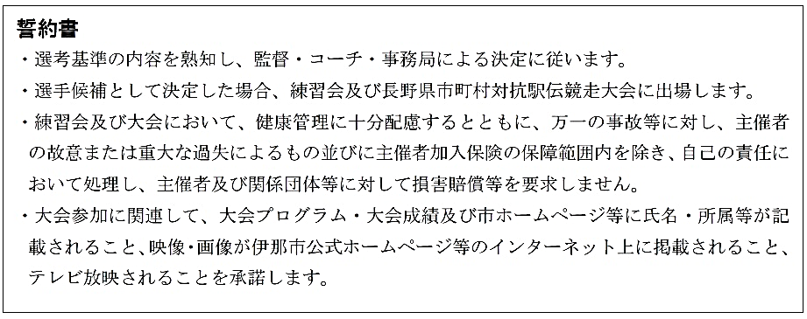
※下記誓約書に同意の上でお申し込みください。

＜ 令和７年２月３日（月）正午 必着 ＞
申し込み先 伊那市役所 健康福祉部 スポーツ課
【電話】７８－４１１１（内線２７３２）【FAX】７８－５７７８【メール】spr@inacity.jp

